什么是Sinon？
Sinon具有独立的spies, stub, mock功能,Sinon并不是独立的测试框架,它只是在测试中提供了上述的三种功能, 例如我们常用的测试框架Mocha,Sinon并不能完全替代Mocha的功能。
Sinon通过所谓的测试替代(test-double)轻松消除测试的复杂度,
测试替代，顾名思义，测试中用到的是真实代码逻辑的替代品。回过头来看Ajax示例，我们不需要设置服务器，而是用Ajax的替代代码，我们把Ajax的逻辑替换成不需要通过请求服务器就返回预先设置好的数据，这听起来有不可思议，但是基本概念很简单。因为JavaScript是动态的，所以我们可以在调用某个方法的时候使用任何函数来替换它。在Sinon中们可以用一个测试逻辑取代任何JavaScript函数，然后让测试复杂的事情变的简单化。

spies的概念
顾名思义，spies我们干脆就把它称作间谍函数好了，间谍函数是Sinon最简单的部分，其它的功能都是建立在spies之上的，spies的主要用途是收集有关函数调用的信息。您还可以使用它们来帮助验证事物，例如是否调用了函数等。就像电影《窃听风云》中一样，监听房间内都有那些人进出，做了什么事，而且这个监听过程是不会房间内的人感知的。同样spies的实现监听的基础上是不会影响函数本身的正常调用(被监听的函数的上下文关系不会被影响)。当然我们实现是需要在房间里偷偷的安装窃听器的, 那么spies的窃听器是如何实现的呢？后文我们有介绍

stub的概念
他们拥有spies的所有功能，不是监视某个函数的调用情况，而是完全取代了这个函数。换句话说，当使用spies时，原始函数仍然运行，但是当使用stub时，函数将不具有原始的功能，而是替换后的函数。

mock的概念
mock与stub的功能一样都是用来替换指定的函数，如果你想替换掉一个对象中的多个方法，这时mock就可以发挥作用了，但是如果仅仅是替换对象中的一个函数，那么stub更加简单易用，当我们使用mock的时候应该十分小心，因为大量的替换原有代码逻辑，会导致test变的脆弱，

Sinon的使用场景

spies
正如名字所暗示的，spies被用来获取关于函数调用的信息。例如，一个spies可以告诉我们调用一个函数的次数、每次调用的参数、返回的值、抛出的错误等。因此，当测试的目的是验证发生的事情时，间谍是一个很好的选择。结合Sinon的说法，我们可以通过一个简单的spies检查不同的结果。
间谍最常见的场景包括：
- 检查函数被调用了多少次

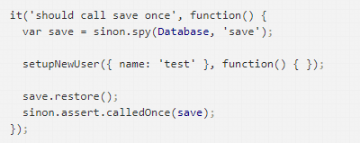
- 检查传递给函数的参数
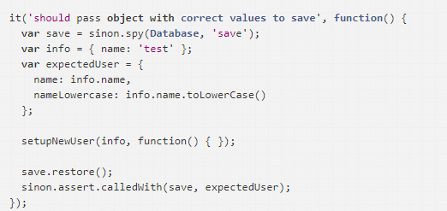

stub
存根就像间谍，除了它们替换目标功能。它们还可以包含自定义行为，例如返回值,或抛出异常。他们甚至可以自动调用作为参数提供的任何回调函数。
存根有几个常用的用途：
- 您可以使用它们来代替有问题的代码段
- 您可以使用它们来触发不会触发的代码路径，例如错误处理
- 您可以使用它们来帮助测试异步代码更容易
- 存根可用于替代有问题的代码，即使写入测试困难的代码。这通常是外部网络连接，数据库或其他非JavaScript引起的。这些问题是它们经常需要手动设置。例如，在运行测试之前，我们需要填写一个带有测试数据的数据库，这使得运行和写入更复杂。
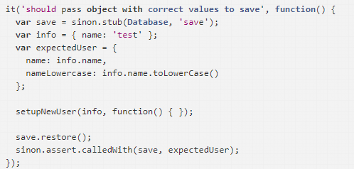
通过用stub替换与数据库相关的功能，我们不再需要实际的数据库进行测试。 几乎任何情况下，类似的方法都可以用于其他难以测试的代码。
存根也可用于触发不同的代码路径。 如果我们测试的代码调用另一个函数，我们有时需要测试它在异常条件下的行为, 我们可以使用存根从代码中触发错误:
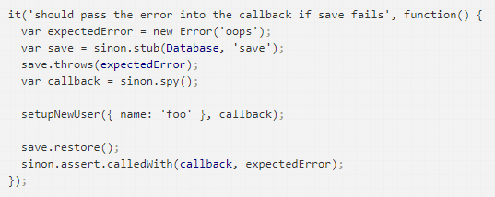

mock
主要用于当你存根的时候想验证多个具体的行为时
例如，以下是我们如何使用mock验证更具体的数据库保存方案：
